รายงานผลการปฏิบัติราชการ ประจำเดือน มิถุนายน 2569
รายงานการปฏิบัติราชการงานอำนวยการ ประจำเดือน มิถุนายน พ.ศ.2569
ประจำปีงบประมาณ พ.ศ.2569 สถานีตำรวจภูธรทรงธรรม

วันที่ 9 มิถุนายน พ.ศ. 2569 เวลา 10.00 น.
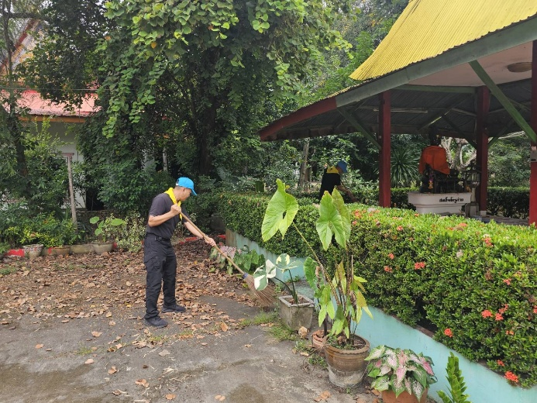
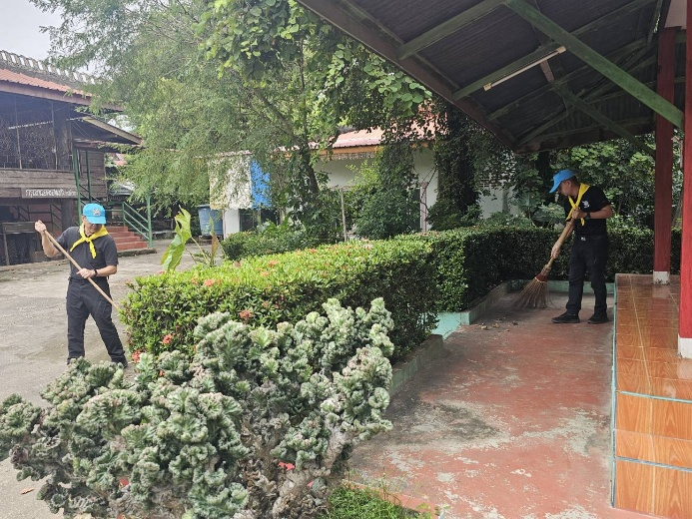
ภายใต้การอำนวยการของ พ.ต.ท.สุธรรม อ้นอินทร์ สวญ.สภ.ทรงธรรม มอบหมายให้ พ.ต.ท.วิศาล ศรีโพธิ์ สวป.สภ.ทรงธรรม นำข้าราชการจิตอาสา รวม 10 นาย ร่วมกิจกรรมจิตอาสาพัฒนาปรับปรุงภูมิทัศน์ และทำความสะอาดรอบบริเวณ วัดสหราษฎร์รังสรรค์ ม.3 ต.ทรงธรรม อ.เมือง จว.กำแพงเพชร
วันที่ 12 มิถุนายน พ.ศ. 2569 เวลา 09.30 น.
ภายใต้การนำของ พ.ต.ท.สุธรรม อ้นอินทร์ สวญ.สภ.ทรงธรรม พร้อมด้วย พ.ต.ท.วิศาล ศรีโพธิ์ สวป.สภ.ทรงธรรม, พ.ต.ท.นพชัย อภัยนอก สว.สส.สภ.ทางธรรม นำข้าราชการตำรวจในสังกัด สภ.ทรงธรรม ทุกนายได้ตรวจปัสสาวะตามโครงการ Smart Police Region 6 เพื่อส่งเสริมสร้างให้ข้าราชการตำรวจเป็นข้าราชการตำรวจที่ดี มีคุณธรรม จริยธรรม ไม่ยุ่งเกี่ยวกับยาเสพติด ณ ห้องประชุม สภ.ทรงธรรม ผลการปฏิบัติเป็นไปด้วยความ ไม่มีข้าราชการตำรวจนายใดพบสารเสพติด
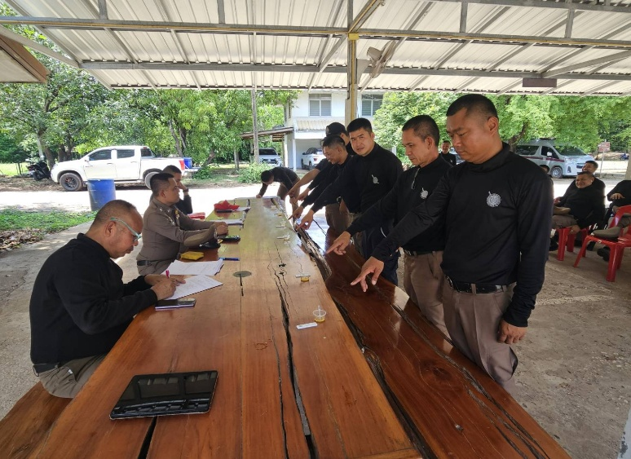
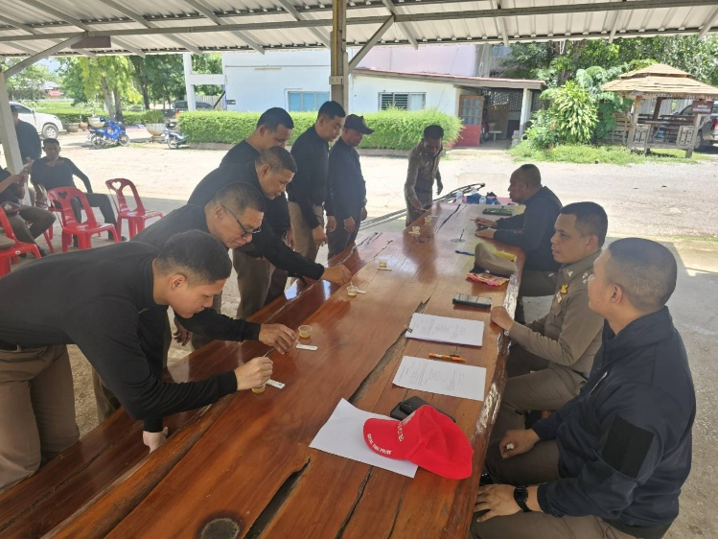
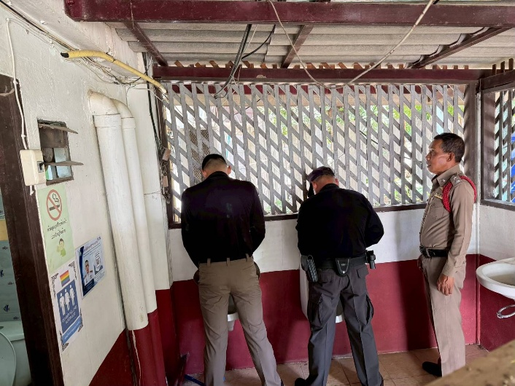

วันที่ 26 มิถุนายน พ.ศ. 2569 เวลา 10.00 น.
พ.ต.ท.สุธรรม อ้นอินทร์ สวญ.สภ.ทรงธรรม ได้เรียกกำลังพลข้าราชการตำรวจในสังกัด สภ.ทรงธรรม ร่วมประชุมบริหารประชุมเดือน มิ.ย.69 ณ ห้องประชุม สภ.ทรงธรรม ในการมอบนโยบายข้อสั่งการของผู้บังคับบัญชา ภ.6 , ภ.จว.กำแพงเพชร โดยได้กำชับให้ข้าราชการตำรวจทุกนายมีความเคารพจงรักภักดี ต่อชาติ ศาสนา พระมหากษัตริย์ และรัฐธรรมนูญ
